Namen Noemen:
Gereedschappen benoemen

Nr. | Benaming |  | Aantal | Materiaal | Ruwe maat | Opmerkingen
Schaal:  / |  | Gereedschappen |  |  | Naam:
 |  |  |  |  | Begin: |  | Klas:
 |  |  |  |  | Einde: |  | Klas:
Sint-Jansstraat 6  2800 MECHELEN   |  |  |  |  |  |  | Pagina  1/11

Aftekengereedschap
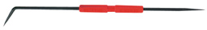 | Kraspen
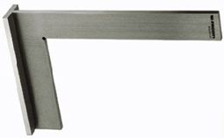 | Blokwinkelhaak  90°
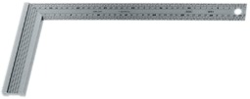 | Winkelhaak  90°
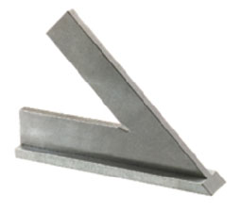 | Blokwinkelhaak  45°
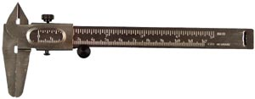 | Schuifmaat
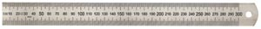 | Meetlat
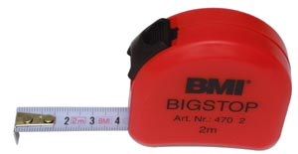 | Rolmeter
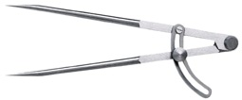 | Passer
 | Puntslag
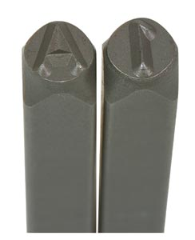 | Slagletter  Slagcijfer
Verspannend gereedschap
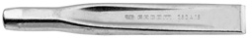 | Beitel
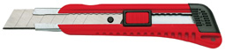 | Breekmes
 | Metaalboor
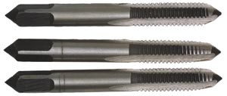 | Draadtappen
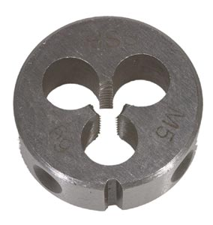 | Draadsnijkussen
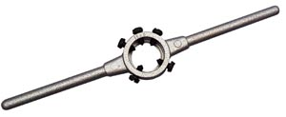 | Draadsnijkussenhouder
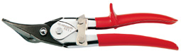 | Blikschaar
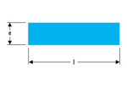  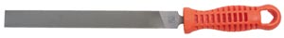 | Platte Vijl
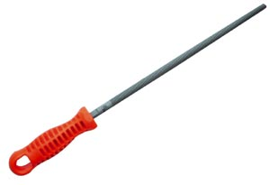  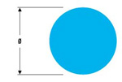 | Ronde vijl
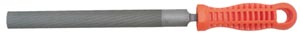  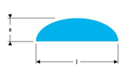 | Half ronde vijl
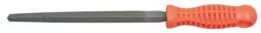  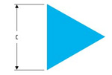 | Driehoekige vijl
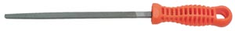   | Vierkante vijl
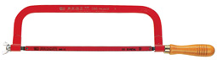 | Beugelzaag
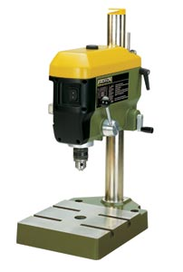 | Kolomboormachine
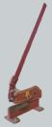 | Hefboomschaar
Slaggereedschap
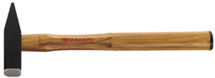 | Bankhamer
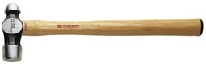 | Bolhamer
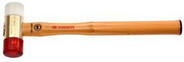 | Rubber Hamer
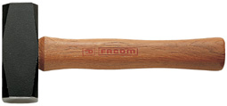 | Moker
Klemgereedschap
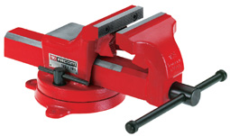 | Bankschroef
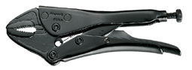 | Griptang
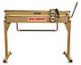 | Plooibank
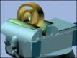 | Spanplaat
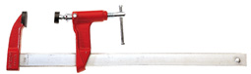 | Sergeant
Tangen
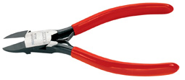 | Kniptang
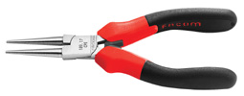 | Ronde bektang
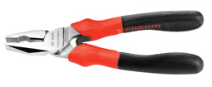 | Universeeltang
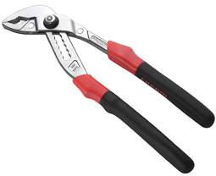 | Waterpomptang
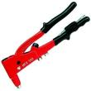 | Blindklinknageltang
Sleutels
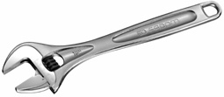 | Engelse sleutel
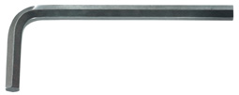 | Inbussleutel
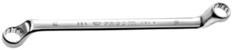 | Ringsleutel
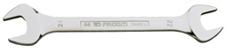 | Steeksleutel
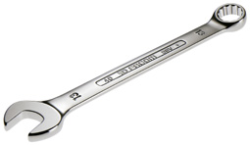 | Steek en ringsleutel

Schroevendraaiers
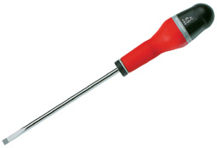 | Platte schroevendraaier
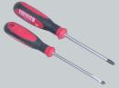 | Kruisschroevendraaier  Platte schroevendraaier

